
Tisková zpráva 1. 2. 2022
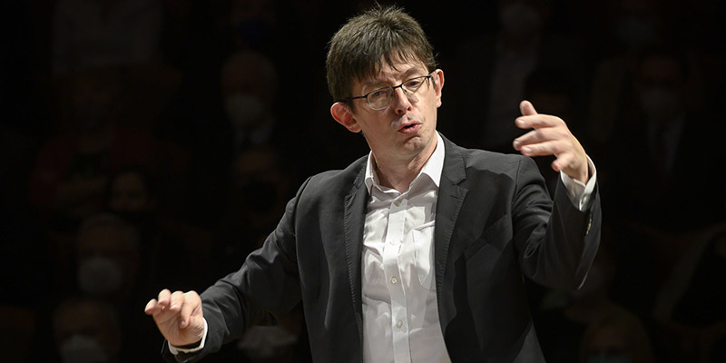
COLLEGIUM 1704 ZAHÁJÍ JARNÍ ČÁST SEZÓNY VRCHOLNÝMI DÍLY VÍDEŇSKÉHO KLASICISMU
Program symfonického koncertu s názvem Apoteóza tance nabídne v autentickém provedení na dobové nástroje pod taktovkou Václava Lukse díla tří mistrů takzvaného Vídeňského klasicismu přelomu 18. a 19. století. Jejich tvorba znamenala velkolepou syntézu předchozího hudebního vývoje a zároveň byla inspirací a modelem budoucím generacím. Dvořákovu síň Rudolfina 14. února rozezní Sedmá symfonie Ludwiga van Beethovena, jedna z Londýnských symfonií Josepha Haydna a předehra k opeře La clemenza di Tito Wolfganga Amadea Mozarta.
La clemenza di Tito byla druhou operou, kterou Mozart napsal přímo pro Prahu. Jednalo se o inscenaci objednanou narychlo českými stavy pro oslavu korunovace Leopolda II. českým králem v létě 1791. Mozart se v této pozdní opeře opět vrátil k žánru italské vážné opery. Urozeným dvořanům nebyla po chuti, Pražané si však Tita velmi oblíbili, byl často uváděn a roku 1807 se právě jím s Prahou navždy rozloučila italská operní společnost.
Joseph Haydn sice bývá obvykle jmenován jako první z vídeňského trojhvězdí, svého o čtyřiadvacet let mladšího kolegu a přítele však přežil o šestnáct let a svá vrcholná díla složil až po Mozartově smrti. Patří mezi ně i takzvané Londýnské symfonie, skladby určené pro široké publikum napsané pro hojně navštěvovaný londýnský koncertní cyklus, který pořádal anglický houslista Johann Peter Salomon. Řada těchto populárních skladeb se dočkala přezdívek, pod nimiž jsou známy dodnes. Symfonie č. 98 B dur žádnou přezdívku nemá, její pozoruhodná druhá věta však bývá označována jako Haydnovo „Requiem za Mozarta“, skladatelovu osobní poctu zesnulému příteli. Haydn práce na symfonii zahájil pravděpodobně už v létě 1791, dokončena byla až poté, co se skladatel s jistotou dozvěděl o Mozartově smrti.
Druhou větou se proslavila také Sedmá symfonie Ludwiga van Beethovena, kterou vyvrcholí večer v Rudolfinu nazvaný Apoteóza tance. Právě toto slovní spojení totiž údajně na adresu Beethovenova díla použil Richard Wagner, když chtěl ilustrovat příbuznost orchestrální hudby a tance.
„Beethovenův originální, ježatý rukopis působí dodnes nesmírně silným a strhujícím dojmem. Wagnerova výpověď myslím věrně popisuje charakter celé symfonie, taneční víření je skutečně příznačné především pro první a čtvrtou větu. Jsem přesvědčený, že trochu té tanečnosti je i v druhé větě, která se často interpretuje jako smuteční pochod. Nicméně Beethovenovo tempo je nadepsáno allegretto, slušelo by jí tedy, a my se o to pokusíme, kdyby byla zbavena oné ponuré zatěžkanosti, s níž se často hrává,“ naznačuje Václav Luks, dirigent a umělecký šéf Collegia 1704, interpretační záměr provedení slavného Beethovenova díla v Rudolfinu. „Beethoven nám ponechal metronomické údaje, které jsou často velmi rychlé, nicméně také víme, že Beethoven sám i jeho žák Carl Czerny zastávali názor, že metronomický údaj je pouze počáteční tempo, výchozí bod, se kterým je třeba dál pracovat. Oni si s tím tempem daleko víc pohrávali, než jsme dnes zvyklí. Posluchači tak mohou vnímat v tomto ohledu v porovnání s tím, co slýchávají v případě moderních orchestrů, i dost velké rozdíly,“ dodává Luks.
Apoteóza tance je další z řady projektů Collegia 1704, ve kterých se soustředí na autentickou interpretaci děl jiných hudebních epoch než baroka, s nímž orchestr získal světový věhlas. V roce 2021 například s úspěchem nastudoval pro Pražské jaro Mou vlast Bedřicha Smetany, loni pak společně s klavíristou Lukášem Vondráčkem uvedl na varšavském mezinárodním festivalu Chopin i jego Europa Klavírní koncert g moll Antonína Dvořáka. V lednu tohoto roku Václav Luks už potřetí hostoval na dirigentském postu předního bostonského orchestru dobových nástrojů Handel and Haydn Society. V tomto případě zazněla hned ve dvou večerech Beethovenova Eroica.

Foto: Petra Hajská

Přehled koncertů v sezóně 2022/2023 v pražském Rudolfinu:

14 | 2 | 2023 Apoteóza tance
Collegium 1704, Václav Luks – dirigent
7 | 3 | 2023 Pianto napoletano
Collegium 1704 & Collegium Vocale 1704, Václav Luks – dirigent
4 | 4 | 2023 Et resurrexit tertia die /velikonoční koncert/
Collegium 1704 & Collegium Vocale 1704, Václav Luks – dirigent

Kompletní program koncertů Collegia 1704 v ČR i zahraničí:
https://collegium1704.com/projekty-vstupenky/

KONTAKT
Zdeněk Přidal
PR & marketing
GSM: +420 774 05 1704
Tel.: +420 234 697 959
E-mail: zdenek@collegium1704.com
www.collegium1704.com
www.facebook.com/Collegium1704

